Гастрономическая артикуляционная гимнастика
Предлагаем веселые артикуляционные упражнения для детей, которые они будут выполнять с большим удовольствием, потому что все упражнения делаются со сладостями!
- Высуни язык и подержи на нем соломинку как можно дольше.
- Втягивай жевательную мармеладку-спагетти в рот через вытянутые трубочкой губы.
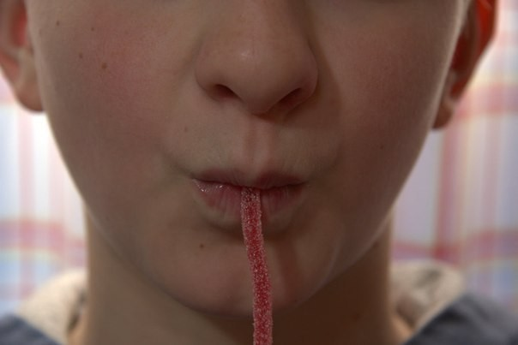
- Ту же длинную мармеладку надо зажать губами и постараться вытянуть изо рта рукой.
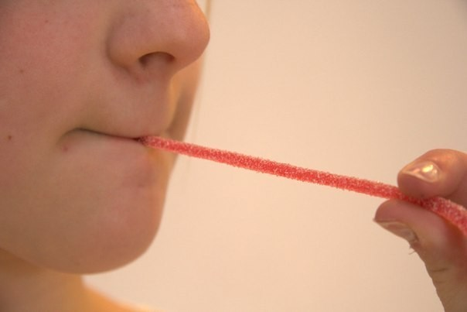
- Открой рот и постарайся удержать соломинку в равновесии на языке. Прижми ее к верхним зубам. Рот закрывать нельзя!
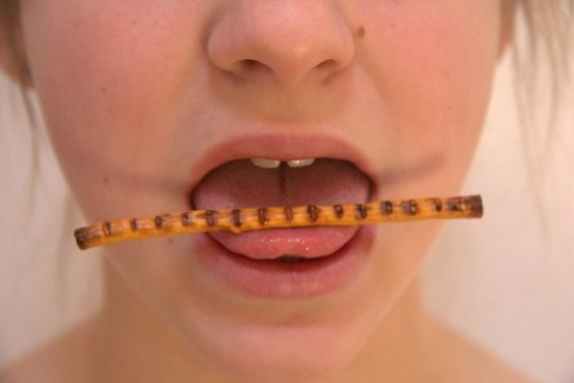
- Сделай усы! Удерживай соломинку у верхней губы с помощью кончика языка.
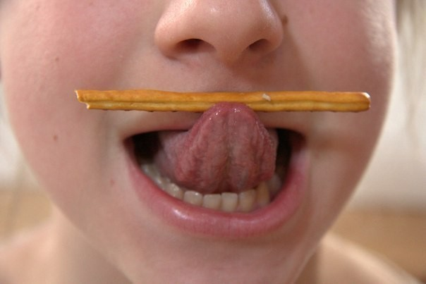
- А теперь делаем усы, удерживая соломинку губами.
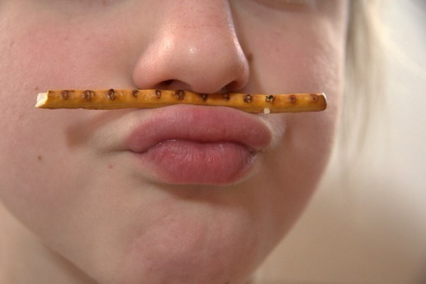
- Следующее задание потруднее. Соломинку нужно удержать почти в вертикальном положении, зажав один конец между нижними (верхними) зубами и языком.
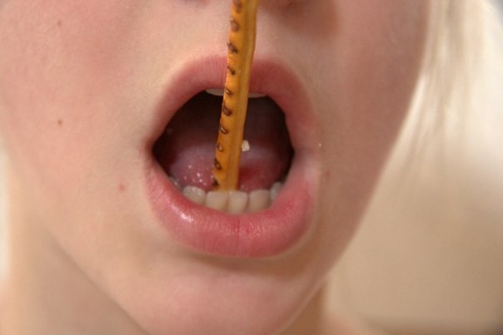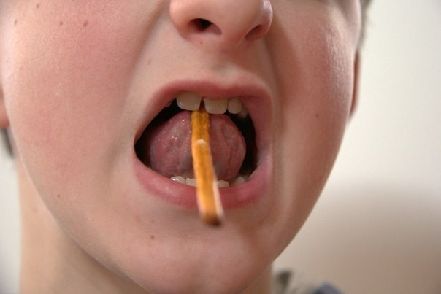
- Удержи витаминку (шарик из сухих завтраков) в языке, как в чашке.
.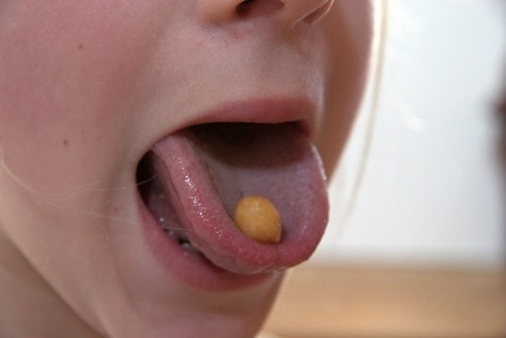
- Попробуй лизнуть чупа-чупс, когда он сбоку, сверху, снизу.
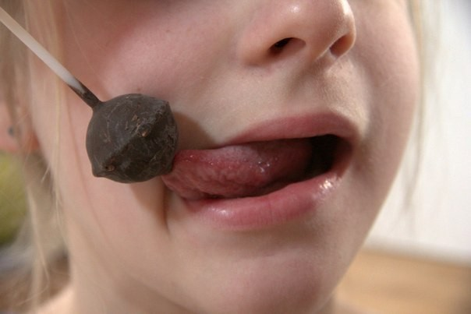

Не забывайте выполнять артикуляционную гимнастику ежедневно!

